INTEGRASI SISTEM REKAM MEDIS ELEKTRONIK PADA FASYANKES UNTUK MENDUKUNG PROGRAM EKOSISTEM DIGITAL KESEHATAN NASIONAL

Lailyn Puad¹, Patrick William Gading², Rike Limia Budiarti³
^{1,3)} Universitas Nurdin Hamzah, Fakultas Ilmu Komputer
²⁾ Universitas Jambi, Fakultas Kedokteran
E-mail: ¹lailynfuad@gmail.com, ²patrickwi@gmail.com, ³rikelimia@gmail.com

Abstract –Electronic Medical Records (RME) are important records, which are recorded to describe a patient's medical status in digital or computerized form. One of the goals of this integration program is so that all RME data can be standardized using SNOMED-CT which is an international terminology standard related to clinical terms issued by SNOMED International, including a comprehensive vocabulary of medical concepts, including medical and anatomical conditions, as well as medical tests, treatments, procedures, ICD-10, ICD-9 CM and LOINC.
Keywords : Systems, Electronic Medical Records, Health Facilities, Digital Ecosystem.

- PENDAHULUAN

1.1 Latar Belakang

Rekam Medis Elektronik (RME) adalah catatan penting, yang direkam untuk menggambarkan status medis pasien dalam bentuk digital atau komputerisasi. Di Indonesia, penggunaan Rekam Medis Elektronik sudah memiliki payung hukum melalui Permenkes No.269/ MENKES/ PER/ III/2008 bab 2 pasal 2 ayat 1 yang menjelaskan bahwa Rekam Medis harus dibuat secara tertulis, lengkap dan jelas atau secara elektronik, yang berarti penggunaan RME sudah diperbolehkan.
Kemudian diperkuat dengan diterbitkannya Permenkes No.24 Tahun 2022 tentang pemberlakuan Rekam Medis Elektronik pada seluruh Fasilitas Pelayanan Kesehatan (Fasyankes) yang ada di Indonesia. Selain itu juga diatur tentang format RME yang diberlakukan untuk sharing antar sistem internal faskes. Selain itu, terdapat kewajiban untuk melakukan integrasi data RME ke SATUSEHAT yang merupakan salah satu platform di bawah naungan Kementrian Kesehatan (Kemenkes) untuk mengintegrasikan data RME yang berasal dari semua Fasyankes, mulai dari Rumah Sakit, Puskesmas, Klinik Pratama, Klinik Utama, Klinik Gigi, Klinik Kecantikan, Praktik Mandiri hingga Praktik Bersama memiliki keharusan yang sama.
Terdapat sedikitnya lebih dari 80 Fasilitas yang terdaftar di wilayah Kota Jambi. Dengan landasan pemikiran tersebutlah peneliti mencoba melakukan implementasi produk pada salah satu komunitas Tenaga Kesehatan yang ada di Kota Jambi, yaitu Ikatan Fisioterapi Indonesia (Kota Jambi)

1.2. Rumusan Masalah
Rumusan masalah pada kegiatan ini adalah “Bagaimana memastikan penerapan aplikasi RME pada lingkungan IFI agar tercipatanya integrasi data Rekam Medis”

1.3. Tujuan Penelitian

Tujuan dari kegiatan ini adalah:
- Memberikan media promosi untuk organisasi IFI agar dapat memberikan informasi dan semacamnya yang bisa diakses langsung oelh publik;
- Memudahkan member IFI dengan menggunakan fitur RME untuk proses pendataan pasien dan Riwayat medisnya;
- Meningkatkan kualitas pelayanan fasyankes dengan mengedepankan kepentingan keamanan data pasien.

II. TINJAUAN PUSTAKA
2.1 Definisi

Kegiatan ini akan menerapkan dilaksanakan dalam beberapa tahapan, antara lain analisis target target peserta, survei lokasi, penyusunan materi, pelaksanaan kegiatan dan evaluasi. Representasi diagram model ini dipilih mengingat salah satu tujuan dari kegaitan ini adalah proses implementasi integrasi data pasien pada sistem yang baru ataupun sedang berjalan.

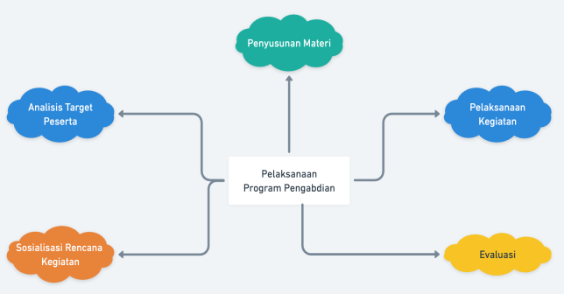
Gambar
- Sosialisasi Rencana Kegiatan Tahapan ini dilakukan untuk memastikan kesiapan dan kebutuhan mitra dalam persiapan kegiatan ini.
- Analisis Target Peserta
Pada tahapan ini, pelaksana kegiatan melakukan analisis target peserta mulai dari kebutuhan materi, jumlah anggota hingga tingkat pemahaman pada permasalahan yang dialami.
- Penyusunan Materi Pada tahapan ini pelaksana kegiatan menyusun materi tentang menerapkan aplikasi RME yang sudah disesuaikan dengan kebutuhan Mitra dan memproses data integrasi dalam fase Development.
- Pelaksanaan Kegiatan
Jika pada proses penyusunan materi sudah dirasa cukup, selanjutnya mulai dilakukan tahap pelaksanaan kegiatan ini dengan menjelaskan tata cara penggunaan aplikasi RME akan mulai integrasi data dengan SATUSEHAT setelah fasyankes mendapatkan client keydari Kemenkes.
- Evaluasi
Tahapan ini tidak kalah penting sebab akan dilakukan proses evaluasi sejauh mana proses pelaksanaan kegiatan ini berdampak pada pemahaman peserta tentang aplikasi RME.

III. HASIL DAN PEMBAHASAN
Produk dari kegiatan ini berupa website yang bisa diakses secara publik yang bisa dimanfaatkan oleh IFI dan membernya. Bisa diakses melalui situs https://ifikotajambi.com, berikut beberapa tampilannya:

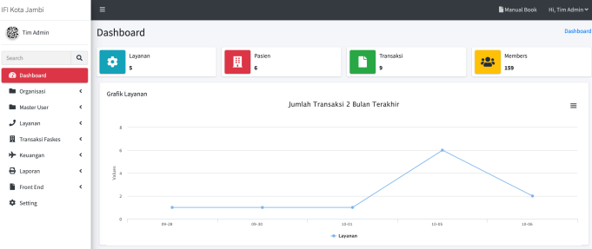
Gambar 1.1 Dashboard RME
Merupakan gambar dari dashboard rekam medis elektronik (RME) yang menampilkan informasi tentang grafik transaksi layanan yang berisi tentang informasi transaski dari layanan yang terdapat pada klinik kesehatan tersebut.

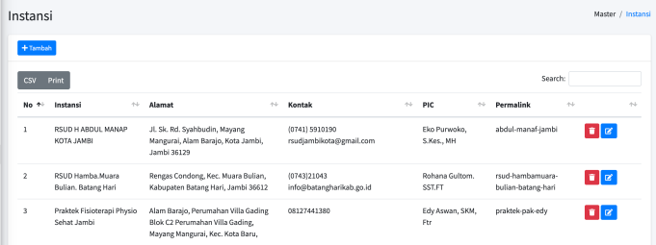
Gambar 1.2 Form Instansi
Merupakan halamaN yang berisikan tentang informasi intansi kesehatan yang sudah menginputkan informasi terkait alamat dan data data dari instansi kesehatan yang menggunaka RME berupa nama instansi alamat, kontak, PIC dan pemilik.
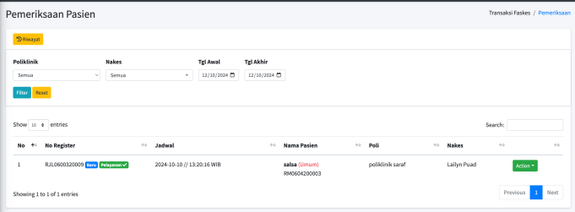
Gambar
Gamabar di atas adalah form dari pemeriksaan pasien yang berisi data nama poli, nakes yang memeriksa tanggal pemeriksaan, nomer register, jadwal pemeriksaaan, nama pasien, nam poli dan nama pasien yang di periksa.

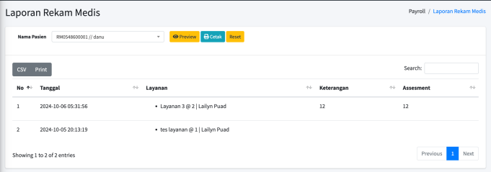
Gambar
Gambar diatas adalah form laporan Rekam Medis yang berisikan data tanggal, layanan, keterangan dan assessment.

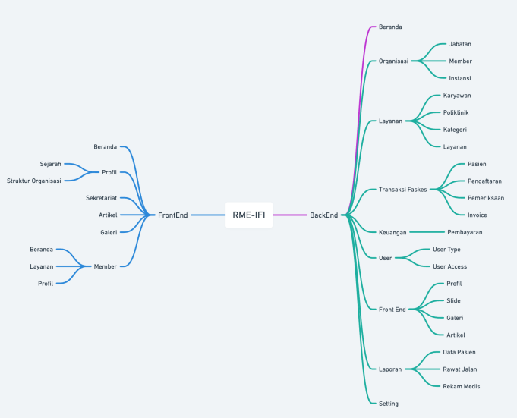
Gambar
Gambar diatas adalah Diagram Mindmap Sistem RME yang menggambarkan system RME yang di bangun.

IV. PENUTUP
Setelah selesai terlaksananya kegiatan ini, terdapat beberapa hal yang bisa disimpulkan, yaitu:
- Permasalahan yang dihadapi oleh IFI selama ini adalah minimnya penggunaan teknologi dalam memaksimalkan kualitas pelayanan pasien;
- Aplikasi yang dibangun dapat memberikan impact positif terhadap layanan dan user retention.
- Aplikasi ini juga dapat dimanfaatkan untuk menyimpan daata rekam medis pasien hingga laporan transaksi

Beberapa hal yang perlu menjadi catatan setelah kegiatan ini adalah:
- Diharapkan bisa dilanjutkan dengan proses integrasi ke Satusehat
- Dapat menambahkan SDM yang cukup mahir untuk bisa mengoperasikan sistem ini agar dapat menerapkan SOP dan fitur yang berlaku.
- Memberikan info kepada pasien bahwa rekam medis yang tersimpan dijamin aman dan tidak akan disalahgunakan.

DAFTAR REFERENSI
Dubovitskaya, Alevtina et al. 2017. “Secure and Trustable Electronic Medical Records Sharing Using Blockchain.” AMIA ... Annual Symposium proceedings. AMIA Symposium 2017.
Sujudi, Hammam Mahfuzh, and Lukman Heryawan. 2022. “An Automatic Data Mapping for Interoperability of OpenEMR Medical Practice Management Software Using the Fast Healthcare Interoperability Resources.” Advanced Biomedical Engineering 11: 186–93. doi:10.14326/abe.11.186.
Muhammad, A C. 2021. “Pembukaan Kerahasiaan Data Pribadi Pasien Dan Data Pribadi Masyarakat Untuk Pelacakan Kontak Demi Menekan Penyebaran Covid-19.” Jurnal Legislatif (2016): 153–67. https://54.254.27.92/index.php/jhl/article/view/14597.
Rumah Data untuk Satu Data Kesehatan Indonesia, [internet]. 2024. [cited 2024 Maret 29]. Available from : https://satusehat.kemkes.go.id/data
Dokumen RIRN 2017 – 2045, [internet]. 2017. [cited 2024 Maret 28]/ Avalalable from: https://www.google.com/url?sa=t&rct=j&q=&esrc=s&source=web&cd=&cad=rja&uact=8&ved=2ahUKEwjYt5ed85qFAxV1SmwGHZk5Au8QFnoECBcQAQ&url=https%3A%2F%2Fwww.sci.ui.ac.id%2Fwp-content%2Fuploads%2F2022%2F02%2FRencana-Induk-Nasional-Tahun-2017-2045.pdf&usg=AOvVaw0OTZX27LOmDTITQBD8PhVc&opi=89978449
Wikarsa, Liza, Thomas Suwanto, and Chrisdityra Lengkey. “Implementasi Algoritma Konsensus Proof-of-Work Dalam Blockchain Terhadap Rekam Medis Implementation of Proof-of-Work Consensus Algorithm in Blockchain for Medical Records.” Jurnal_Pekommas_Vol._7_No._1 2022: 41–52. doi:10.30818/jpkm.2022.2070105.
Setiawan, Ekky Pramudito, Adhitya Bhawiyuga, and Reza Andria Siregar. 2020. 4 Pengembangan Sistem Rekam Medis Rumah Sakit Dengan Multi User Rest Server Berbasis Permissioned Blockchain Menggunakan Framework Hyperledger. http://j-ptiik.ub.ac.id.
Rais, M. (2019). Penerapan Konsep Object Oriented Programming Untuk Aplikasi Pembuat Surat. PROtek : Jurnal Ilmiah Teknik Elektro, 6(2), 96–101. https://doi.org/10.33387/protk.v6i2.1242

IDENTITAS PENULIS

Nama : Lailyn Puad, S.Kom., M.Kom
NIDN/NIK : 1017129001
TTL : Sengeti, 17-12-1990
Golongan / Pangkat : IIId
Jabatan Fungsional : Lektor
Alamat Rumah : Jl. Pendidikan
Telp. : -
Email : lailynfuad@gmail.com

Nama : dr. Patrick Wiliam Gading, SpKFR
NIDN/NIK : 0028108206
TTL : Jambi, 28-10-1982
Golongan / Pangkat : IIIc
Jabatan Fungsional : Lektor
Alamat Rumah : Jl. R Wijaya
Telp. : -
Email : patrickwi@gmail.com

Nama : Rike Limia Budiarti, S.Kom., M.Kom
NIDN/NIK : 1006128802
TTL : Sengeti, 06-12-1988
Golongan / Pangkat : IIIc
Jabatan Fungsional : Lektor
Alamat Rumah : Jl. Pendidikan
Telp. : -
Email : rikelimia@gmail.com

